Подводная лодка "ЧЕЛЯБИНСКИЙ КОМСОМОЛЕЦ"

Одной из дизельных подводных лодок Краснознаменного Северного флота присвоено почетное наименование "Челябинский комсомолец". Это наименование присвоено ей в целях сохранения славных боевых традиций подводной лодки "М-105" - "Челябинский комсомолец", построенной в годы Великой Отечественной войны на средства, собранные комсомольцами и молодежью Челябинской области, и потопившей 6 транспортов врага общим водоизмещением 37 тысяч тонн. комплексная реклама строительных компаний profstroy.infopolitan.ru +++++ коптильня купить
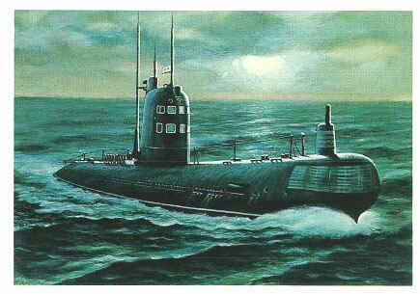

Корабли этого типа построены с учетом опыта минувшей войны, на качественно новой технической основе.

Из года в год крепнут шефские связи комсомольцев Челябинской области с моряками-североморцами. Многие комсомольцы по путевкам обкома ВЛКСМ проходят воинскую службу на подшефном именном корабле. В настоящее время более половины личного состава являются отличниками боевой и политической подготовки, большинство комсомольцев - специалисты 1-го и 2-го классов.

Подводная лодка совершила несколько длительных океанских походов в различных районах Мирового океана. За успехи в боевой и политической подготовке экипаж награжден Почетной грамотой ЦК КПСС к 100-летию со дня рождения В. И. Ленина.

